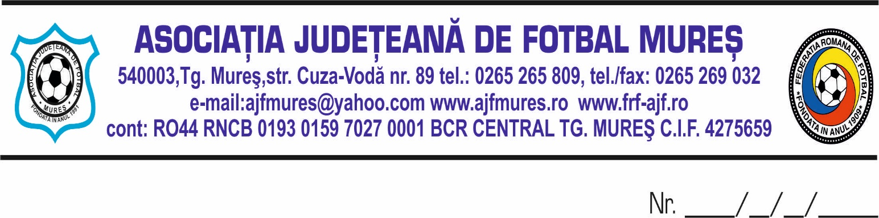

Hotararea Comitetului de Urgență
Nr. 2/26.02.2021

Comitetul de Urgența al AJF MUREȘ format din BUCUR MIRCEA-presedinte, OROSFOIAN IOAN-vicepresedinte , DURAN CRISTIAN-vicepresedinte, in sedinta convocata de Presedintele AJF MURES, in baza art 35 al 3, coroborat cu al. 4 si al. 5 din acelasi articol al Statutului AJF MURES,
- În urma discuţiilor avute cu oficialii FRF s-a stabilit(provizoriu) ca începerea competiţiilor judeţene să fie după data 15 Martie 2021. Acest lucru va fi posibil însă în funcţie de evoluţia pandemică din România.

Vor avea dreptul de participare la competiţii doar sportivii și oficialii care vor fi testaţi cu TEST RAPID ANTIGEN COVID-19 , valabilitatatea acestuia fiind de 14 zile.

În acest sens Comitetul de Urgență al AJF Mureș :

DISPUNE

- Solicită tuturor echipelor care și-au depus cereri de înscriere în competiţiile organizate de AJF Mureș ca până în data de Joi 04 Martie 2021 ora 14:00 să depună la AJF Mureș, fizic sau în sistem electronic(e-mail/fax)o adresă prin care să confirme participarea în competiţiile în care s-au înscris, asumându-și suportarea cheltuielilor și respectarea programului de desfăşurare al competiţiei (jocuri din 3 în 3 zile), precum și respectarea cu stricteţe a protocolului sanitar privând desfăşurarea competiţiilor sportive. https://www.frf.ro/wp-content/uploads/2020/09/Proceduri-COVID19-
- Toate echipele care și-au depus cerere pentru a participa într-un anumit nivel al competiţiilor dar nu au ,,meritul sportiv” pentru a participa la acel nivel, vor achita către AJF Mureș ( conf Hot . CEx) o taxă (cumpărare/ răscumpărare loc) de 2000 lei pentru fiecare treaptă competițională neparcursă.(punct de pornire Liga aV-a)
- Echipele care nu îndeplinesc condiţiile de promovare în Liga a III-a nu vor putea participa în faza de Play -Off a Ligii a IV-a Elite.
- În funcţie de numărul echipelor care vor depune adresele de confirmare a participării în competiţii, Comitetul Executiv al AJF Mureș va stabili în ședința de Joi 04 Martie 2021, componenţa și modul de desfăşurare al competiţiilor
- Solicită tuturor echipelor care vor participa în competiţii, să urgenteze obținerea vizelor medicale și anuale necesare participării.
- Prezenta hotărâre va fi supusă aprobării CEx în ședința din 04 Martie 2021

Realizat prin notă telefonică.
Notă telefonică
Încheiata in baza art.35 al. 4 , între Bucur Mircea președinte AJF Mureș si vicepreședinții AJF Mureș, Orosfoian Ioan și Duran Cristian , membrii ai Comitetului de Urgența ai AJF Mureș.

Am luat la cunoștință :

1. Bucur Mircea
2. Orosfoian Ioan
3. Duran Cristian

